**Отчет работы библиотеки МУК «КДЦ Глебовского сельского поселения**

**в рамках месячника оборонно -массовой работы -2019 г.**

1 февраля работниками культуры проведен урок мужества - «Разорвано блокадное кольцо», мероприятие проходило в МБОУ СОШ №33 среди учащихся 5,6.7 классов. Посвящено мероприятие снятию блокады Ленинграда, с целью расширить представление о героическом подвиге жителей блокадного Ленинграда в годы ВОВ. Сформировать у детей интерес к историческому прошлому нашей страны, для обогащения знаний у детей героического прошлого народа. Способность формировать чувство гордости за защитников Отечества.

2 февраля знаменательная дата для жителей нашего района – 76 лет освобождения Кущёвской от немецко - фашистских захватчиков.

Заведущей библиотечным сектором Мельниковой Л.Ф. проведен урок памяти – «Славные сыны земли Кущёвской». Учащиеся МБОУ СОШ № 33 им. П.С.Литвинова вместе с работниками культуры и преподавателями посетили мемориал погибшим воинам, который расположен в центре хутора Глебовка. И возложили цветы.

Всего на мероприятии присутствовало- 38 человек

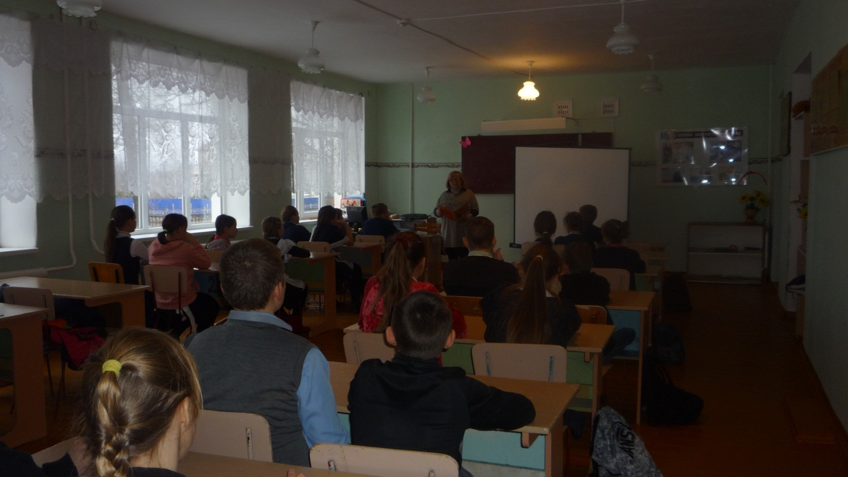

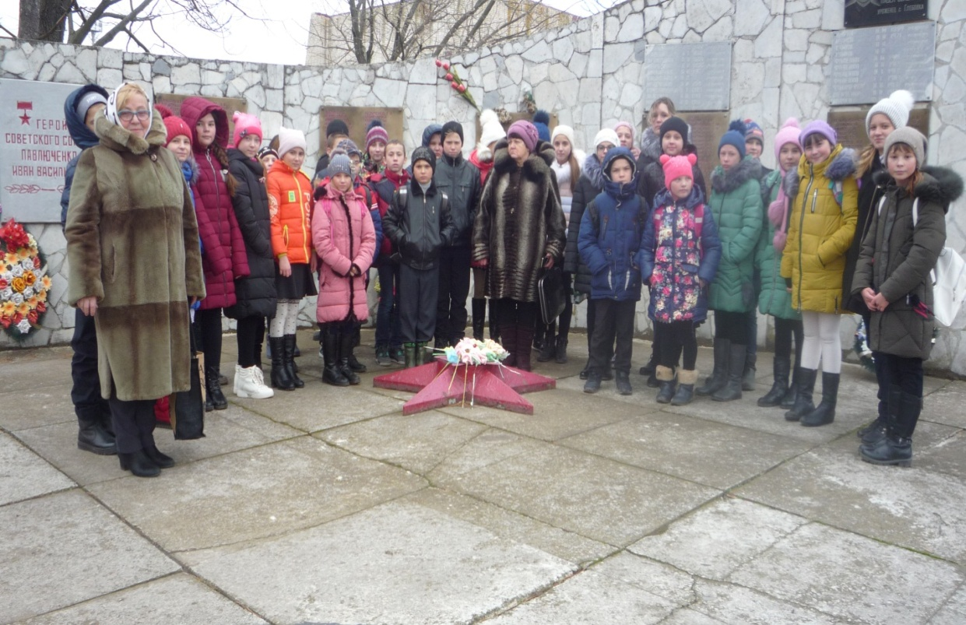

Возложение цветов у мемориала

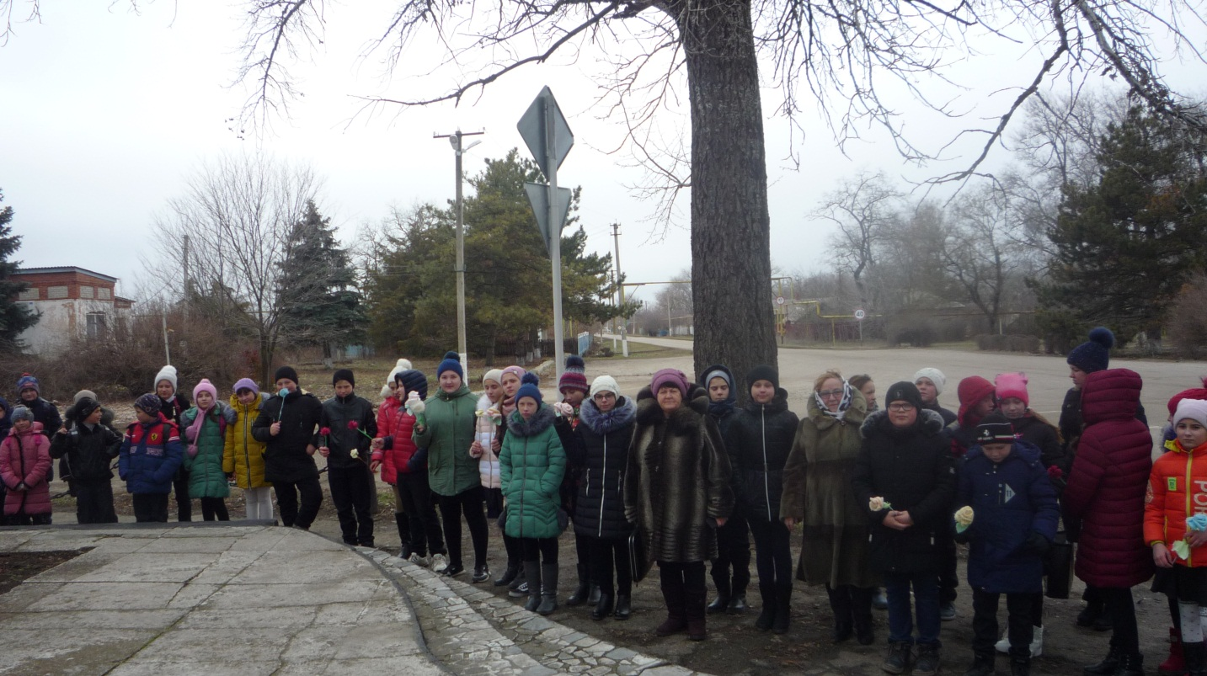

Директор МУК « КДЦ Глебовского с/п» Н.Н.Никулина